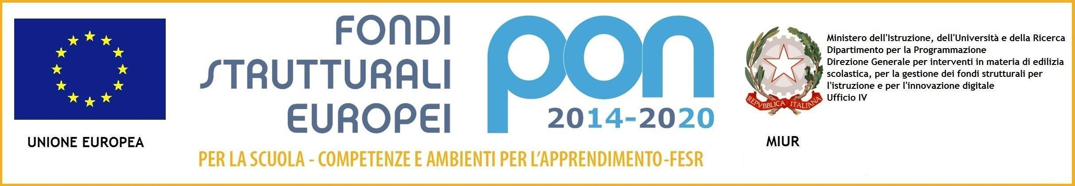ISTITUTO COMPRENSIVO STATALE “GIOVANNI MARITI”
C.so della Repubblica 125 - 56043 Fauglia (PI)
C.M. PIIC829007 - C.F. 81001430503 - Codice Univoco UFM2VQ

Fauglia,
Prot.N. 0001902/II3

A tutti i docenti

Oggetto: Convocazione Collegio Unitario

Con la presente si comunica che il giorno martedì 9 Marzo 2021 alle ore 17:00 è convocato il Collegio Unitario sulla piattaforma Google Meet con il seguente OdG:

- Verso un rinnovamento verticale della valutazione al Mariti
- Progetto “Cultura della sicurezza”
- Rete di Scopo Toscana Musica
- Deroga assenze per la validità dell’anno scolastico
- Referente cyberbullismo
- Costituzione del GLIC
- Nuovo Patto di Comunità
- Partecipazioni ad avvisi di bando in rete
- Varie ed eventuali

La Dirigente Scolastica
Dott.ssa Laura Valenza

